标题：The impact of bank financing on municipalities’ bond issuance and the real economy
作者及机构:
Ramona Dagostino: University of Virginia, Darden School of Business, 100 Darden Blvd, Charlottesville, 22903, VA, USA
摘要: Do federal tax incentives for banks investing in municipal bonds support local governments during recessions? This paper exploits a change in tax benefits for banks purchasing municipal bonds and finds that expanding access to bank financing during recessions increases local governments’ debt issuance and employment growth. The estimated job multiplier is 22 jobs per million dollars of spending. There is moderate evidence of mortgage loans being crowded out by banks’ increased holdings of municipal bonds.
AI标题: “隐藏的后果：银行减税如何挤压小城镇”
AI精炼: 本文研究经济学领域，特别关注税收政策对市政债券市场的影响。解决的问题是政策变化的意外挤出效应，该政策变化允许银行从应税收入中扣除更高比例的利息支出。之前的研究估计了政府支出的就业乘数，但很少有研究考察债务融资支出乘数。作者通过分析2009年政策变化前后市政债券发行和银行持股的数据来解决这个问题。通过差异分析法，作者发现政策变化导致合格市政债券发行量增加，进而对当地就业产生了积极影响。然而，作者还指出，这一政策产生了意想不到的挤出效应，银行减少了对不合格市政债券的持有，导致小城镇和地区的借贷成本增加。作者提出的方法强调了考虑税收政策对金融市场和当地经济的预期和非预期后果的重要性。
关键词:
Municipal Bond Markets
Tax Policy Effects
Crowding Out Effects
Local Employment Impacts
Debt-Financed Spending Multipliers
Bank Holdings and Behavior
Government Spending Effects
Financial Market Efficiency
学术要点: 学术要点 1：CRA（Community Reinvestment Act） CRA是一项促进社区可持续发展的法案，通过提供税收优惠来鼓励银行投资于社区发展项目。|||
学术要点 2：ARRA（American Recovery and Reinvestment Act） ARRA是2009年美国政府推出的刺激经济复苏计划，该计划增加了对基础设施建设和可再生能源的投入，并对银行提供税收优惠，以鼓励其投资于这些领域。|||
学术要点 3：Muni-bond（Municipal Bond） Muni-bond是指地方政府发行的债券，用于融资公益性项目，如基础设施建设、教育和医疗等。|||
学术要点 4：Tax Benefit Tax Benefit是指银行通过持有合格的muni-bond，可以获得的税收优惠，这种优惠可以降低银行的税负并增加其投资于这些债券的积极性。|||
学术要点 5：Crowding out Effect Crowding out Effect是指政策或行动导致私人资金被政府或公共部门资金所取代，进而减少了对某一特定领域或项目的投入。在本文中，这个概念主要与银行投资于muni-bond时可能产生的crowding out effect有关。
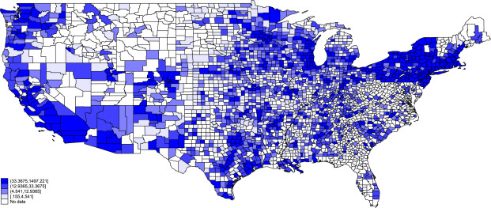
本图展示了不同规模银行在2005-2010年间持有的市政债券数量变化情况。
原文链接: https://www.sciencedirect.com/science/article/pii/S0304405X25000303

